Sprawozdanie
Projekt „ContosoUniversity”
Przedmiot: 2025-10 PAB w tech .NET lab. sem.7 NS1 Inf
Student: Piotr Owczarek 241232
Na ocenę: 3
Link do prezentacji na onedrive: 241232 Owczarek Piotr - Prezentacja Projekt NET ContosoUniversity.mp4

1. Cel projektu
Celem projektu było stworzenie aplikacji webowej w .NET MVC dla fikcyjnego uniwersytetu Contso. Aplikacja ta umożliwia na proste zarządzanie danymi(dodawanie, edytowanie, usuwanie i przeglądanie) o studentach, wykładowcach, kursach i wydziałach uniwersytetu.
2. Zakres i źródło realizacji
Projekt została zrealizowany na na podstawie poradnika https://learn.microsoft.com/en-us/aspnet/core/data/ef-mvc/?view=aspnetcore-9.0, po wybraniu, w lewym górny rogu, wersji „ASP.NET Core in .NET 10”.
3. Diagram bazy danych w SSMS
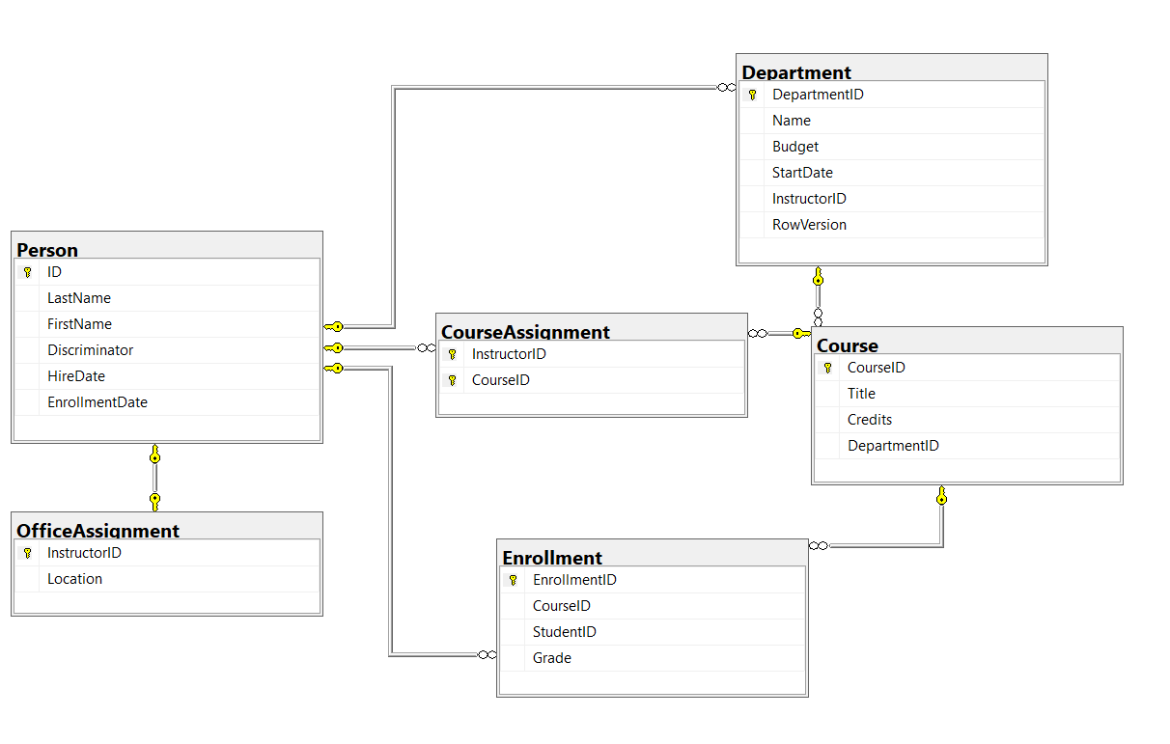
4. Informacje dodatkowe
Aplikacja łączy się z bazą SQL Server za pomocą connection string „DefaultConnection” :
"Data Source=.;Initial Catalog=CONTOSO;Integrated Security=True;Encrypt=False", który znajdue się w appsettings.json w folderze głównym projektu.

